一2012a安装说明11步骤的含义：
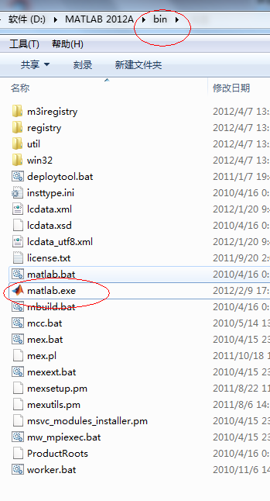
在安装文件目录bin文件夹下 点击matlab.exe运行
这地方指的是安装的位置的bin文件夹下面，不是你下载的安装程序。

二 安装完从哪打开啊？



